[南京大学医学院金陵医院研究再遭质疑：图像重复是巧合还是问题？](https://mp.weixin.qq.com/s?__biz=MzAwNzc1NjU0Ng==&mid=2648112221&idx=1&sn=dd3c7567dc94e81b5d3d4a85bf1921d5&chksm=824ad040b6173d899e501543ac542623eead890390de662d55ca8bb5090163f2a16d0b407223&scene=126&sessionid=1743871948)

原创  科研正气[科研正气](javascript:void(0);)2025-04-05 22:39:00四川



**论文信息**

论文标题：MiR200b 调节与人类肺腺癌化疗耐药性相关的自噬作用

（MiR200b regulates autophagy associated with chemoresistance in human lung adenocarcinoma）

第一作者：潘斑洲（Banzhou Pan，南京大学医学院金陵医院）

通讯作者：宋海珠（Haizhu Song，南京大学医学院金陵医院）、陈龙榜（Longbang Chen，南京大学医学院金陵医院）

第一单位：南京大学医学院金陵医院

合作单位：南京大学医学院

本研究得到了中国国家自然科学基金（项目编号：81071806、81172106、81301914、81301913）以及江苏省自然科学基金（项目编号：BK.2012371、BK20130698）的资助。

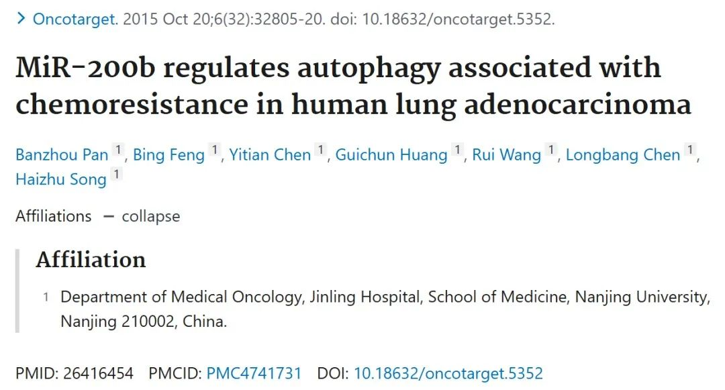

**质疑内容**

近日，南京大学医学院金陵医院团队发表在国际期刊《Oncotarget》上的论文再度引发关注，该论文题为“MiR200b 调节与人类肺腺癌化疗耐药性相关的自噬作用”。研究内容涉及化疗耐药性与自噬作用的关系，但在论文的实验数据部分，有多处图片重复或疑似不当使用的情况，引发了学术界的质疑。

以下为具体质疑点概述：

1. Fig 5A：图像相似度过高

从图像对比中可以看出，图5A中的某些区域存在高度相似，超出了预期的正常实验误差范围。

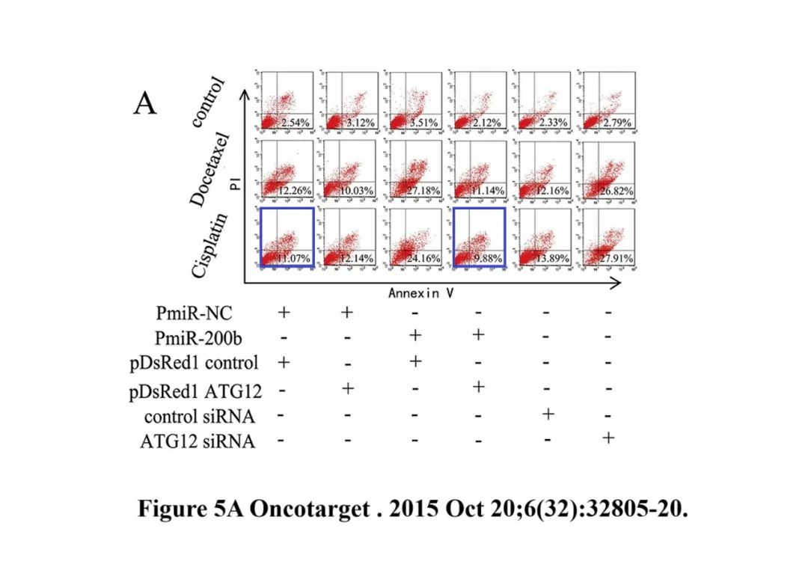

2. Fig 6C 与 Fig 8C 的对比

左图为作者在2014年发表的另一篇论文“HMGB1mediated autophagy promotes docetaxel resistance in human lung adenocarcinoma”中的Fig 8C，右图为本论文的Fig 6C。两张图片被认为高度相似。

3. Fig 4D 与 Fig 4B 的重复

左图为2014年发表论文的Fig 4D，右图为本论文的Fig 4B。两者图像元素存在显著重复，令人质疑图像是否被重复使用。

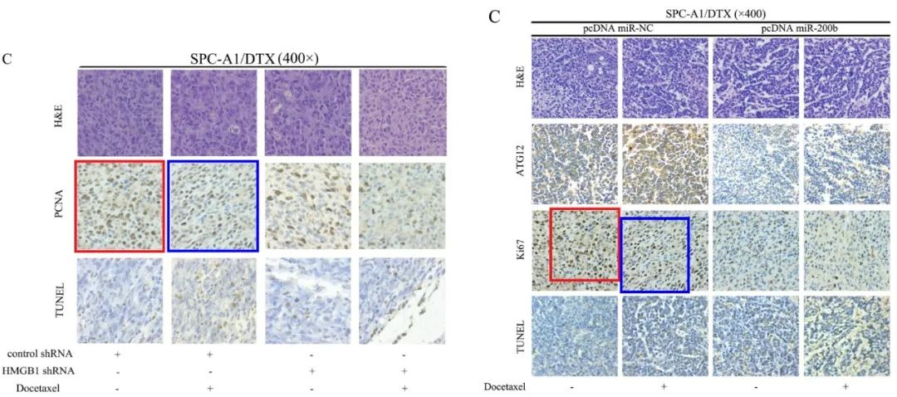

4. Figs 1C 和 2G 的相似性

在图片查重中发现，Figs 1C 和 2G 的某些元素跨面板重复。

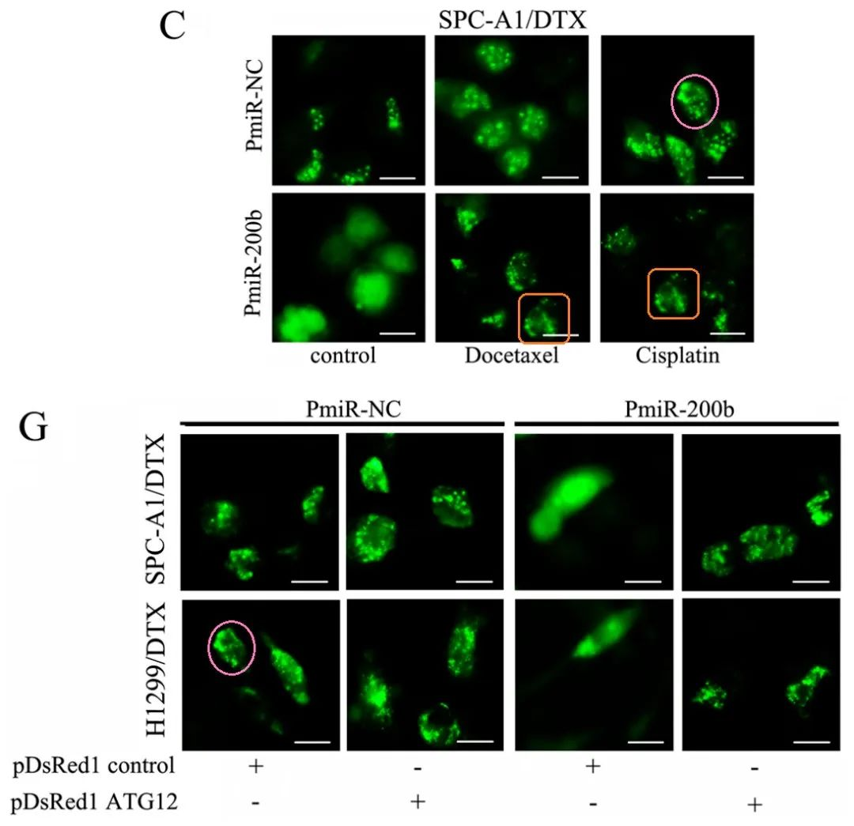

5. 进一步的图像分析

通过对图像的进一步标注（如粉色矩形区域），更明确地指出了图片重复或不一致的区域。

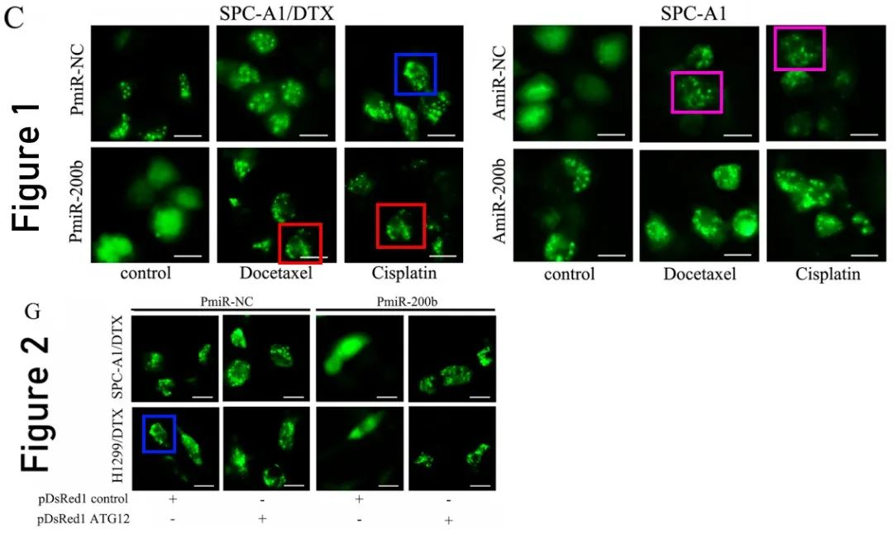

__参考链接  
 __

https://pubpeer.com/publications/A5D9064775FC4AEEC6489DC6791971#5

**免责声明**

本公众号转载的信息来源于 PubPeer、Pubmed及相关期刊，涉及的人名、单位均为音译。对于文章内容的真实性、完整性及及时性，本公众号不作任何保证或承诺，内容仅供读者参考。  
 如任何单位或个人认为本内容可能涉嫌侵犯其合法权益，请及时向我们提交书面权利通知及详细侵权情况，我们将依法尽快移除相关涉嫌侵权的内容。  
 若您有任何建议，欢迎随时与客服联系。

**第三方客服QQ账号：3970604145**